Муниципальное бюджетное общеобразовательное учреждение
«Средняя общеобразовательная школа №13»

Не существует проблем ребёнка
отдельно от проблем семьи…
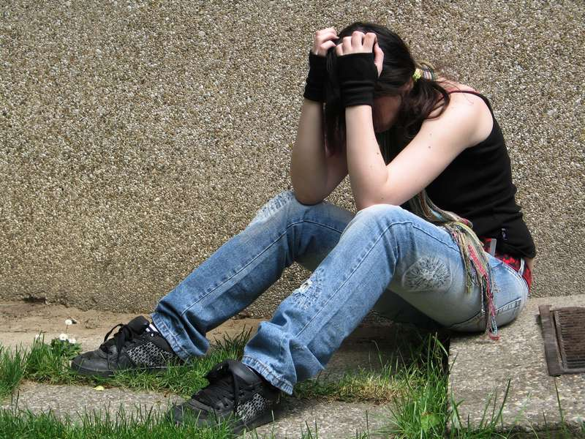

ГОДОВОЙ ОТЧЕТ

за 2011-2012 учебный год

Социального педагога
Зверевой Татьяны Николаевны

Гусь-Хрустальный-2012год.

Муниципальное бюджетное общеобразовательное учреждение

«Средняя общеобразовательная школа №13»

г. Гусь-Хрустальный

Отчет о работе по профилактике безнадзорности, беспризорности, правонарушений и социальной защите детей за 2011-2012 учебный год.
Деятельность школы по профилактике безнадзорности, беспризорности, правонарушений и социальной защите детей строится в соответствии с законом РФ «Об образовании», Уставом МБОУ "СОШ №13".
Школа:
- оказывает социально-психологическую и педагогическую помощь несовершеннолетним, имеющим отклонения в развитии или поведении либо проблемы в обучении;
- выявляет несовершеннолетних, находящихся в социально-опасном положении, а также не посещающих или систематически пропускающих по неуважительным причинам занятия, принимает меры по их воспитанию и получению ими основного общего образования;
- выявляет семьи, находящиеся в социально-опасном положении, и оказывает им помощь в обучении и воспитании детей;
- обеспечивает организацию спортивных секций, технических и иных кружков, клубов и привлечение к участию в них несовершеннолетних;
- осуществляет меры по реализации программ и методик, направленных на формирование законопослушного поведения несовершеннолетних.
Комплекс мероприятий по воспитанию, развитию и социальной защите обучающихся осуществляется под непосредственным руководством социального педагога.
Определены основные направления деятельности социального педагога:
- обеспечение учащихся социально-педагогической поддержкой, забота, содействие детям из группы социального риска в их самореализации;
- вовлечение родителей и детей в различные виды деятельности, исключающие какие-либо правонарушения или преступления со стороны учащихся;
- социально-педагогическая диагностика контингента учащихся школы.

- Система работы по профилактике безнадзорности, беспризорности, правонарушений
На учете в городской комиссии ПДН и на внутри школьном учете состоят по неуспеваемости, пропускам уроков по неуважительной причине, за дисциплинарные нарушения следующие учащиеся:
Возраст | Численность несовершеннолетних, состоящих на учёте
Возраст | ПДН (1) |  | только на внутришкольном (2)
Возраст | всего | в т.ч. село | всего | в т.ч. село
7 лет
8 лет
9 лет
10 лет | 1.
11 лет
12 лет |  |  | 1.
13 лет |  |  | 1.
14 лет
15 лет | 1. |  | 4.
16 лет | 1.
17 лет | 1.
ИТОГО | 4. |  | 6.
Наибольшую тревогу вызывает группа учащихся, которые длительное время не посещают занятия. В этом направлении проводится комплекс мер по выявлению и сокращению пропусков уроков:
- классные руководители каждый месяц сдают сведения о пропущенных уроках по неуважительной причине. Наблюдается несвоевременность подачи сведений, несоответствие данных сведениям в учебном журнале.
- проводятся беседы с учеником, не посещающим уроки, как классным руководителем, так и социальным педагогом.
- привлекается инспектор ПДН М.Н. Орлова (участвует в совместных рейдах по микрорайону, оказывает помощь в сборе документов на несовершеннолетних, присутствует на советах по профилактике).
- Действенной формой по профилактике безнадзорности и правонарушений являются Советы по профилактике, которые проводятся регулярно (не менее 3-х в течение учебного года). Не всегда классные руководители своевременно обращаются для рассмотрения дела того или иного учащегося на Совете, а его задача - именно профилактическая работа с ним и его родителями.
- В качестве крайней меры воздействия к учащимся и родителям являются ходатайства в ПДН. В 2011-2012 году переданы документы на 5 учеников. 2011-2012 учебном году учащаяся (8а) была направлена в центр реабилитации в п. Уршель, в связи с возникшей трудной жизненной ситуацией.

Вовлечение детей категории «трудные» во внеурочную досуговую, либо общественно - полезную деятельность остается особо важной проблемой. Так как в большинстве случает эти дети из неблагополучных семей, они в большей степени предпочитают «улицу».
*26% детей заняты в кружках и секциях

2011-2012
учебный год
 |  | всего | %
Количество учащихся, состоящих на учёте:  - в подразделениях по делам несовершеннолетних ОВД | 2 |  |  | 0,7%
- внутришкольном (без состоящих на учёте в ПДН ОВД) | 8 |  |  | 2,9%
Количество обучающихся в общеобразовательных учреждениях несовершеннолетних, находящихся в социально-опасном положении, состоящих на учёте в едином банке данных муниципального образования | 9 |  |  | 3,3%
Количество учащихся общеобразовательных учреждений:  - осуждённых к мерам наказания, не связанным с лишением свободы | - |  |  | -
- вернувшихся из воспитательных колоний | - |  |  | -
- вернувшихся из специальных учебно-воспитательных учреждений закрытого типа | 1 |  |  | 0,4%

Острой проблемой остается такой вид нарушений как курение в школе и на территории школы.
Были проведены беседы на темы:
1.О вреде табакокурения и алкоголя с конкурсом рисунков на тему: «Нет! Наркотикам, спиртному и табакокурению»).
2. Организована беседа с сотрудником социальной защиты Н.А. Веселкина на тему: «О вреде пагубных привычек».
3. Оформлен информационный стенд «Нет - Наркотикам».
Общая задача борьбы с курением: сформировать негативное отношение к этой вредной привычке, довести до сведений учащихся и родителей.

2. Социальная защита учащихся, находящихся под опекой.
В 2011-2012 учебном году в школе обучалось 10 опекаемых детей. Все ребята получали пособие от отдела образования, проживали в семьях опекунов. Инспектором отдела охраны детства Л.А. Трантиной совместно с социальным педагогом осуществляют контроль за воспитанием и обучением, состоянием здоровья, материально-бытовым содержанием опекаемых, за выполнением опекунами их обязанностей, участвуют в обследовании условий жизни, воспитания, проживания несовершеннолетних.

Дважды за год комиссия в составе социального педагога, инспектора охраны детства Л.А. Трантиной осуществляли выходы в семью опекаемого с целью контрольного обследования жилищно-бытовых условий, в которых проживает ребенок. В ходе обследования было выявлено, что опекуны выполняют обязанности по воспитанию и содержанию опекаемых детей.
Особому контролю подлежит расходование денежного пособия, получаемого опекуном на опекаемого ребенка.
Опекаемые дети должны в обязательном порядке обеспечиваться бесплатными учебниками.
3.Получение обязательного основного общего образования.
Главной задачей в этом направлении является сбор данных по микрорайону детей в возрасте от 6 до 15 лет:
1. обучающихся в общеобразовательных учреждениях все видов и типов;
2. не имеющих основного и общего образования и не обучающихся в нарушение Закона РФ «Об образовании»;
3. достигших возраста 6-8 лет и подлежащих приему в первый класс в наступающем и следующем году.
В сборе данных о детях, проживающих на территории микрорайона, большую помощь оказали работники КОСа. Между тем, решение этой задачи остается в компетенции школы, поэтому всем педагогическим работникам школы необходимо с опорой на родительскую общественность собирать сведения о детях, не получающих образования в нарушение закона в течение всего учебного года и информировать о таких фактах администрацию школы для принятия мер.

4.Социальная защита и помощь детям,
находящимся в социально-опасном положении.

Можно сделать вывод, что в направлении профилактики пропусков учебных занятий нужно разрабатывать более действенную систему, и все необходимые меры воздействия должны своевременно приниматься именно со стороны школы.

Дети категория риска - это дети из семей, находящихся в социально опасном положении (неполные семьи – одинокие отцы или матери, многодетные родители, малообеспеченные семьи), прежде всего, нуждаются в социальной защите, которую школа должна по возможности обеспечить.
В 2011-2012 учебном году были составлены:
- план совместной работы по предупреждению безнадзорности, беспризорности и правонарушений
- обновлены социальные паспорта классов
- обновлены списки социально - опасных семей
- учащихся категории «Трудных»
- был заведен журнал посещения учащихся на дому.
С целью обеспечения сохранности здоровья обучающихся, в течение 2011-2012 учебного года ведется системный контроль за организацией работы по обеспечению учащихся питанием. 8 детей из многодетных и малообеспеченных детей обеспечены бесплатным питанием.

В сентябре 2011 года ООО ОВС «Стекловолокно» оказала материальную помощь в виде письменных принадлежностей детям из социально-опасных семей в количестве 30 штук.
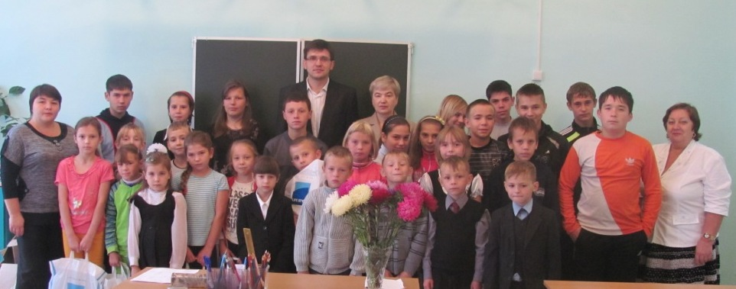
Также можно отметить, что в 2011-2012 учебном году 4 детей из льготных категорий посетили благотворительные елки.
Трое наших учащихся посетили Московский зоопарк, при финансировании Отдела профилактики.
Организация летнего оздоровительного отдыха является одной из важнейших задач школы. Привлечение детей группы риска, и есть одно из направлений работы социального педагога совместно с классными руководителями и родителями учащихся.

Отдых льготной категории детей в летнем, школьном оздоровительном лагере в 2011-2012 уч. году.
В 2011-2012 учебном году было организованно 3 смены лагеря (весенний и две очереди летом), в школьном оздоровительном лагере дневного пребывания оздоровилось 145 человек-53%.

категория | весенний | 1смена летнего | 2 смена  летнего
из малообеспеченных семей | 5 | 18
из неполных семей | 7 | 28
из многодетных семей | 2 | 7
из социально-опасных семей | 1 | 4
опекаемых | 1 | 3
детей-инвалидов | - | -
всего детей | 30-53% | 85-70%

Выводы:
Таким образом, сложившаяся в школе система работы по профилактике безнадзорности, беспризорности, правонарушений и социальной защите детей нуждается в поиске более действенных форм и мер воздействия на учащихся, склонных к пропускам учебных занятий, правонарушениям, составляющим «группу риска». Необходимо в новом учебном году принять меры по совершенствованию работы по профилактике безнадзорности, беспризорности, правонарушений и социальной защите детей, а именно:
1.Усилить административный контроль за индивидуальной работой классных руководителей с детьми, пропускающими учебные занятия без уважительных причин.
2. Активизировать работу по вовлечению детей из неблагополучных, социально-опасных семей в секции, кружки.
3.Совершенствовать систему работы по вопросам воспитания ЗОЖ, шире привлекать к этой работе специалистов здравоохранения, УВД.
4. На заседаниях Совета по профилактики правонарушений несовершеннолетних решения выносить по каждому ребенку индивидуально. Отслеживать выполнение этих решений.
5. В целях обеспечения занятости детей и профилактики безнадзорности и правонарушений несовершеннолетних в летнее время, принять меры к организации отдыха учащихся «группы риска» в лагере дневного пребывания на базе школы.

